资格审核及确定入围笔试考生名单
1.招聘工作小组根据考生的报名资料择优确定入围笔试人员。入围笔试对象人数按拟招聘岗位人数分段计算，具体计算函数为：

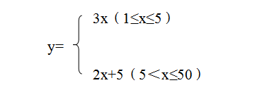
2.入围笔试人员名单及笔试通知将在报名结束后在报名现场张贴公布，考生可前往现场查看或扫描现场二维码自行查询。

